今日动态
2026.6.5
一、户外活动
户外游戏时间，孩子们在草地上开展了活动。他们有的钻过绿色呼啦圈隧道，有的攀爬彩色网笼架，有的走过轮胎与木板搭建的平衡桥，还有的合力推动彩色滚筒。整个过程中，孩子们专注投入，互相配合，在钻、爬、走、推的动作中锻炼了肢体协调性与平衡能力，也在同伴互动中体验了合作游戏的快乐，展现出积极勇敢的运动状态。
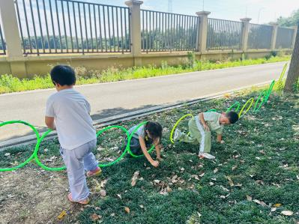 | 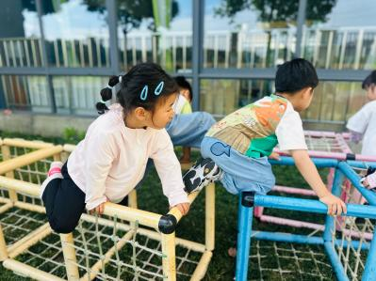 | 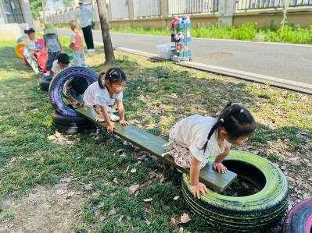
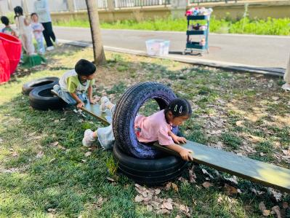 | 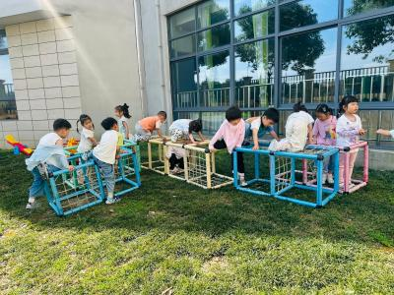 | 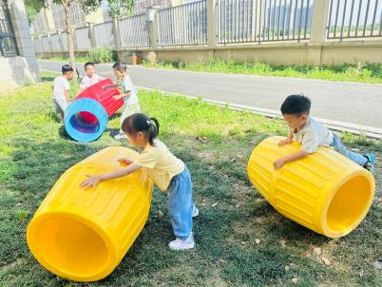
二、早点
点心时间到啦！孩子们有序就座，享用今日点心：温热的鲜牛奶、香香的红糖发糕，还有营养丰富的每日坚果。他们专注地剥坚果、小口品尝发糕，再搭配牛奶，吃得香甜又满足，在轻松的氛围中自主进食，展现出良好的进餐习惯。
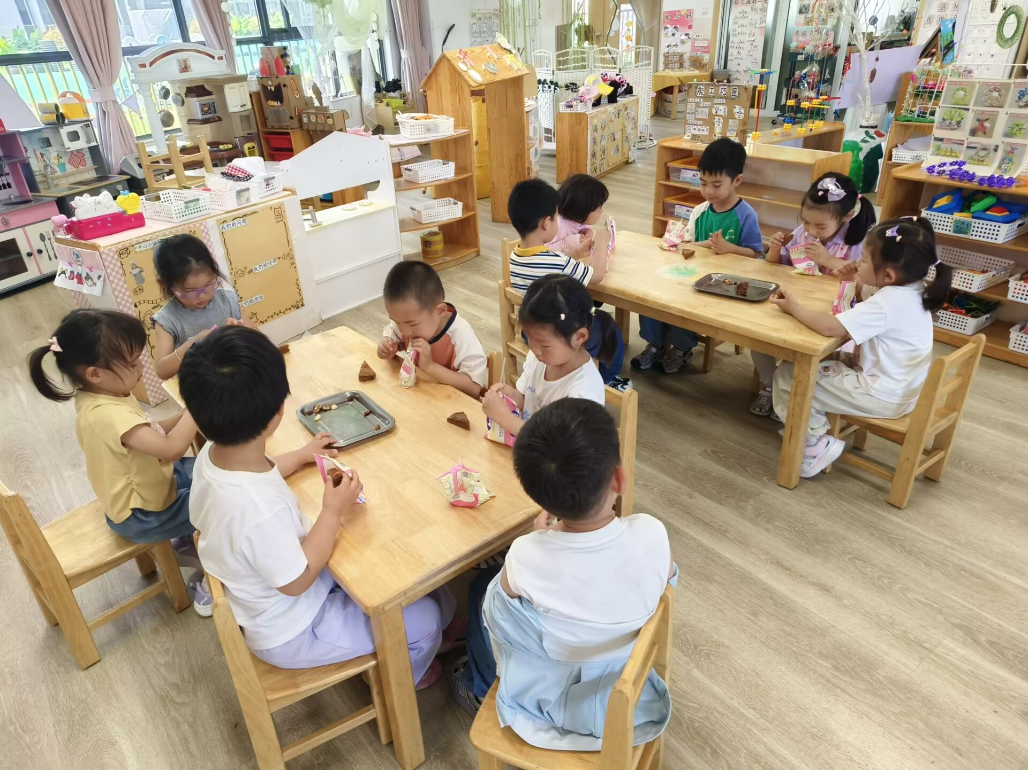 | 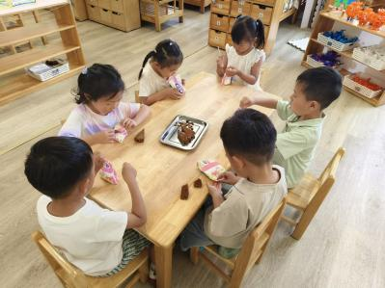 | 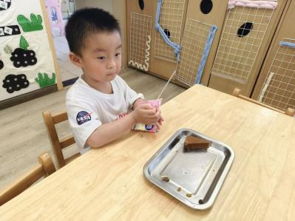
三、集体活动
今天的集体活动是一节手工制作活动。以葡萄为创作主题，通过剪、贴、画、搓等方式，将不同的材料创作成各种各样的葡萄，引导幼儿发现材料的多种用途，体验动手的乐趣。活动融合了精细动作发展、色彩感知与创意表达，让幼儿在动手操作中感受美术创作的魅力。
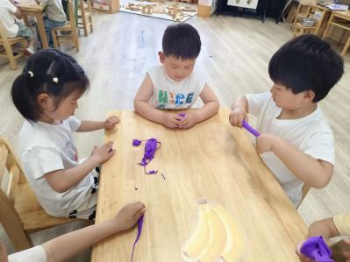 | 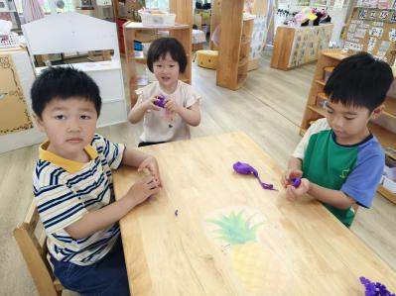 | 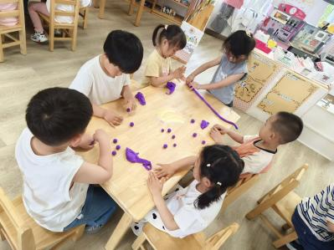
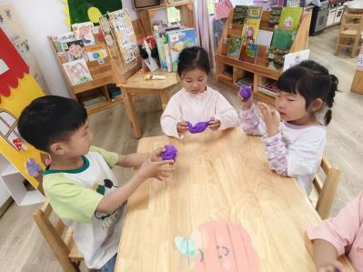 | 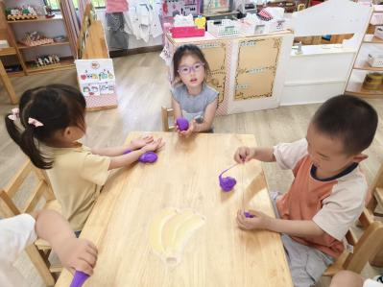 | 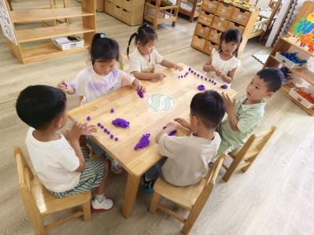
四、午餐
午餐时间，孩子们有序入座，安静享用今日餐食：软糯的香米饭、鲜美的儿童版干锅虾、色彩丰富的五福合菜，还有暖乎乎的罗宋汤。他们手持小勺，专注地进食，有的孩子大口吃着米饭，有的细细品尝虾仁，有的认真咀嚼蔬菜，在轻松的氛围中自主进餐，展现出良好的进餐习惯与自理能力。
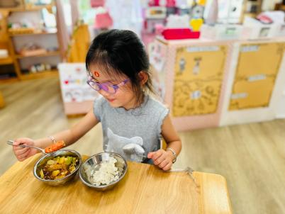 | 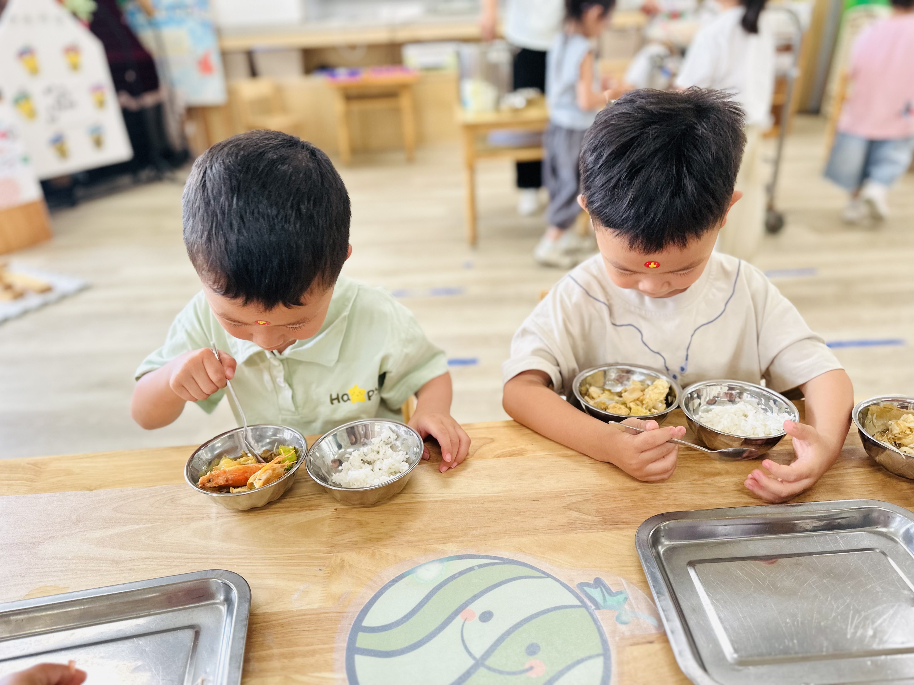 | 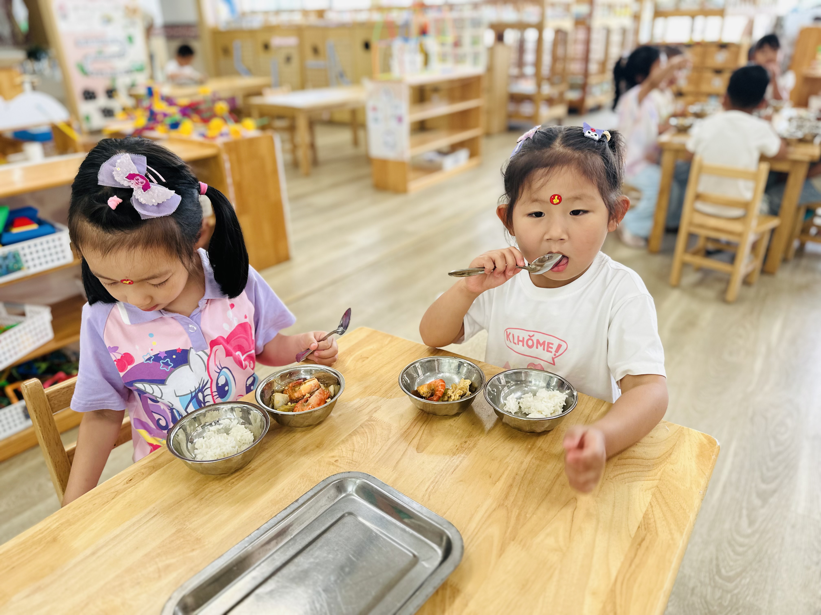
 | 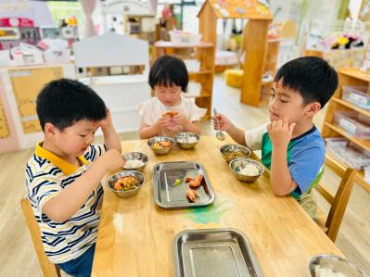 | 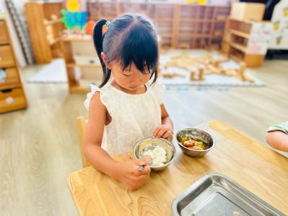
- 温馨提示
各位家长您好：
温馨邀约：“巧手伴成长·家园筑童趣”家长半日开放活动
📅日期：6月9日（星期二）
⏰时间：上午8:00—10:40
📍地点：新龙湖小四班
建议一名家长到场参与，尽量绿色出行，入园手机调静音。
活动详情详见邀请函，特殊情况请提前联系老师，期待与您相聚。

